

**Mondelez**

**Обновление SalesWorks на КПК**

**версия 1.0**

**SoftServe, Inc**

**2017**

Содержание

Способ №1 - автоматическое обновление программы. 3

Способ №2 - обновление программы с помощью SalesWorks Installer. 4

Способ №3 - установка новой версии программы с использованием предварительно скопированного инсталлятора. 6

## Способ №1 - автоматическое обновление программы.

*При удалении базы данных значение параметра «Хост» и «Порт» могут не сохраниться, поэтому перед проведением любых действий с данной инструкции просьба записать указанные значения зайдя в раздел «Синхронизация» главного меню.*

1. Из главного меню программы зайти в раздел «синхронизация» и нажать «синхронизировать».

2. В процессе синхронизации программа предложит загрузить новую версию программы. Соглашаемся на это сообщение и подтверждаем установку после загрузки.

3. После установки новой версии программы с начальной страницы программы нужно зайти в «Менеджер баз данных»

4. Удаляем имеющуюся базу данных и создаем новую, используя соответствующие ф-ные кнопки.

5. На предложение использовать «новый SyncServer» нажимаем «ОТМЕНА».

6. Вводим значения параметров «Хост» и «Порт» и нажимаем кнопку «Синхронизация».

Дополнительно описанные действия изображены в виде последовательности скриншотов ниже.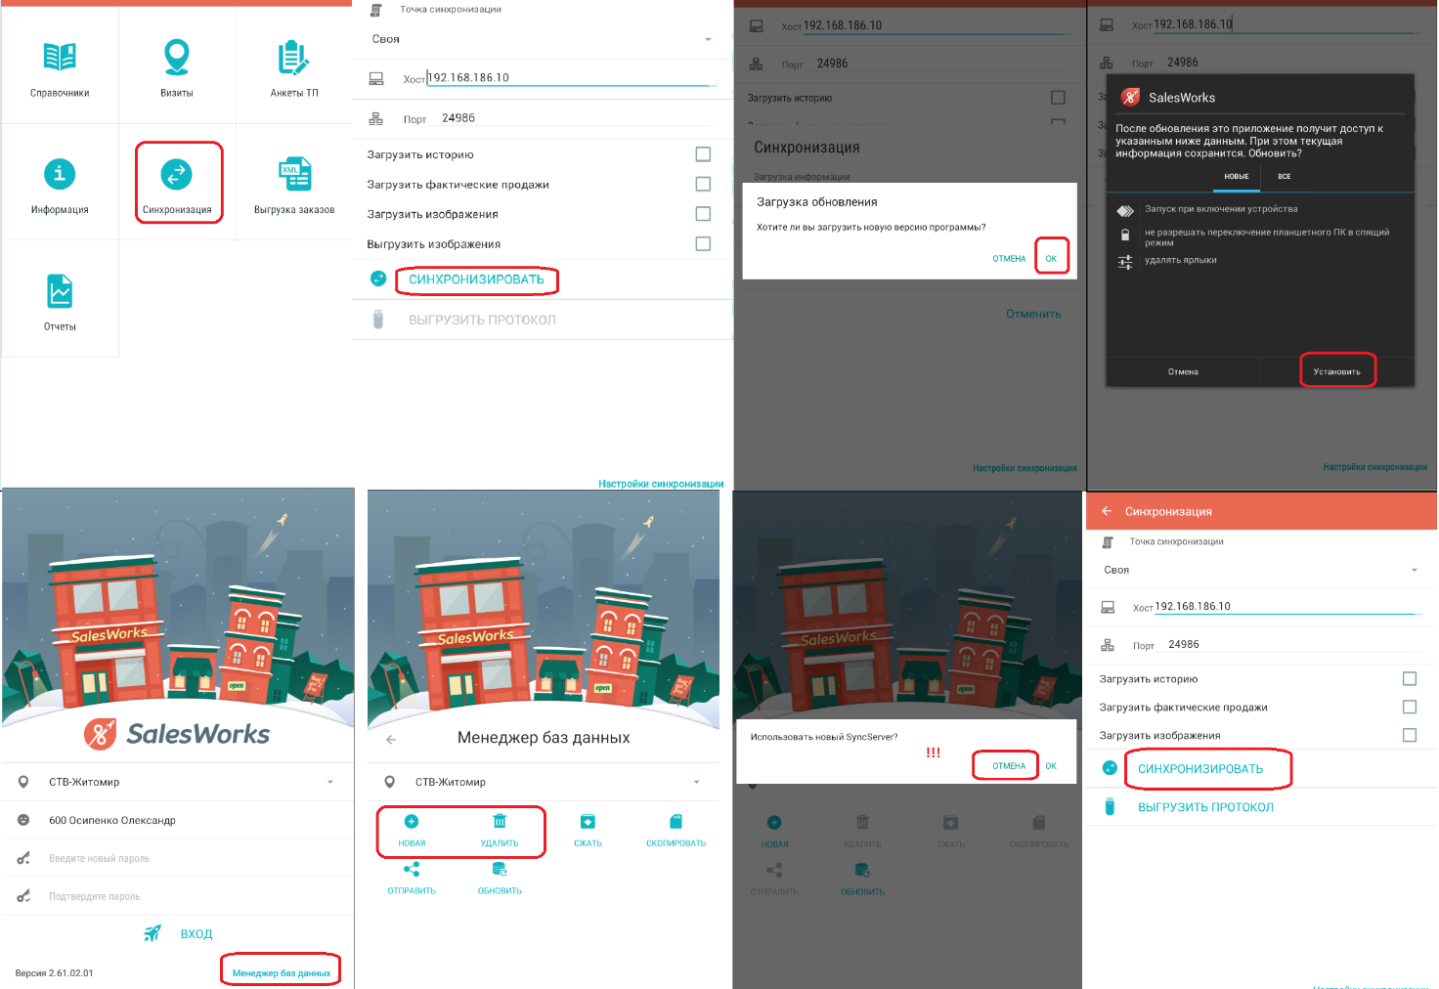

## 

## Способ №2 - обновление программы с помощью SalesWorks Installer.

Данный метод обновления предполагает предварительное удаление старой версии программы.

1. Зарегистрировать на КПК электронный адрес почтового провайдера gmail с целью дальнейшей возможности установки приложений с Google Play Market;

2. Запустить Play Market на КПК;

3. В строке поиска ввести «salesworks» (1) и нажать поиск (2)

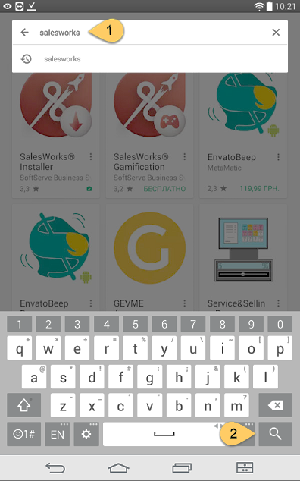

4.В полученных результатах поиска выбрать программу «SalesWorks Installer» (3)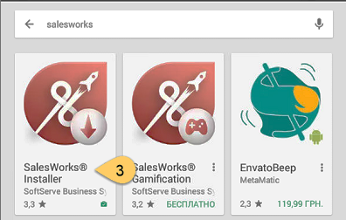

5. Перейти к описанию программы SalesWorks Installer, нажать кнопку «Установить» (4) и затем «Принять» (5)

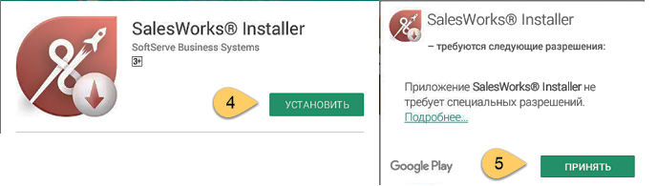

6.После Установки программы SalesWorks Installer - запустить его, нажав кнопку «Открыть»

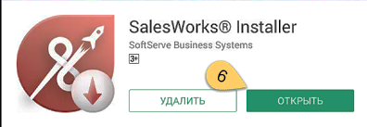

7.После запуска программы SalesWorks Installer на КПК указываем параметры синхронизации сервера и нажимаем «Установить» (7)

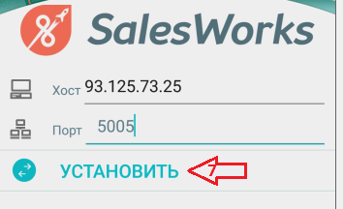

8.Ждем процесса загрузки новой мобильной версии SalesWorks и после этого нажимаем на кнопку «Установить» (8);

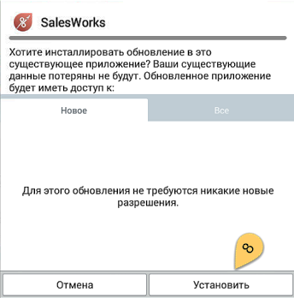

9.После установки / обновления новой версии SalesWorks на КПК нажимаем кнопку «Открыть»

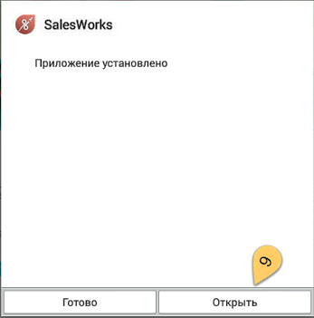

10. Повторяем пункты 3-6 способа обновления №1 за исключением удаления БД.

## Способ №3 - установка новой версии программы с использованием предварительно скопированного инсталлятора.

Инсталлятор новой версии занимает примерно 32 Мб, поэтому указанный способ рекомендуется использовать, если в момент обновления у торгового представителя не будет возможности воспользоваться высокоскоростным подключением к сети.

Последовательность действий описана ниже:

1. Предварительно на сайтах http://kfu.datacenter.ssbs.com.ua/ и http://jacobs.datacenter.ssbs.com.ua/ нужно скачать новую версию программы.

2. Загруженный apk файл необходимо скопировать на КПК.

3. После обновления десктопного модуля необходимо удалить старую версию программы через диспетчер программ устройства и запустить для установки загруженный apk файл.

4. Повторяем пункты 3-6 способа обновления №1 за исключением удаления БД.